Nácvik písmen_1.časť 1.ročník

* **Písmená**

Gg Jj Ll Pp Čč Šš

Гг Йй Лл Пп Чч Шш

* 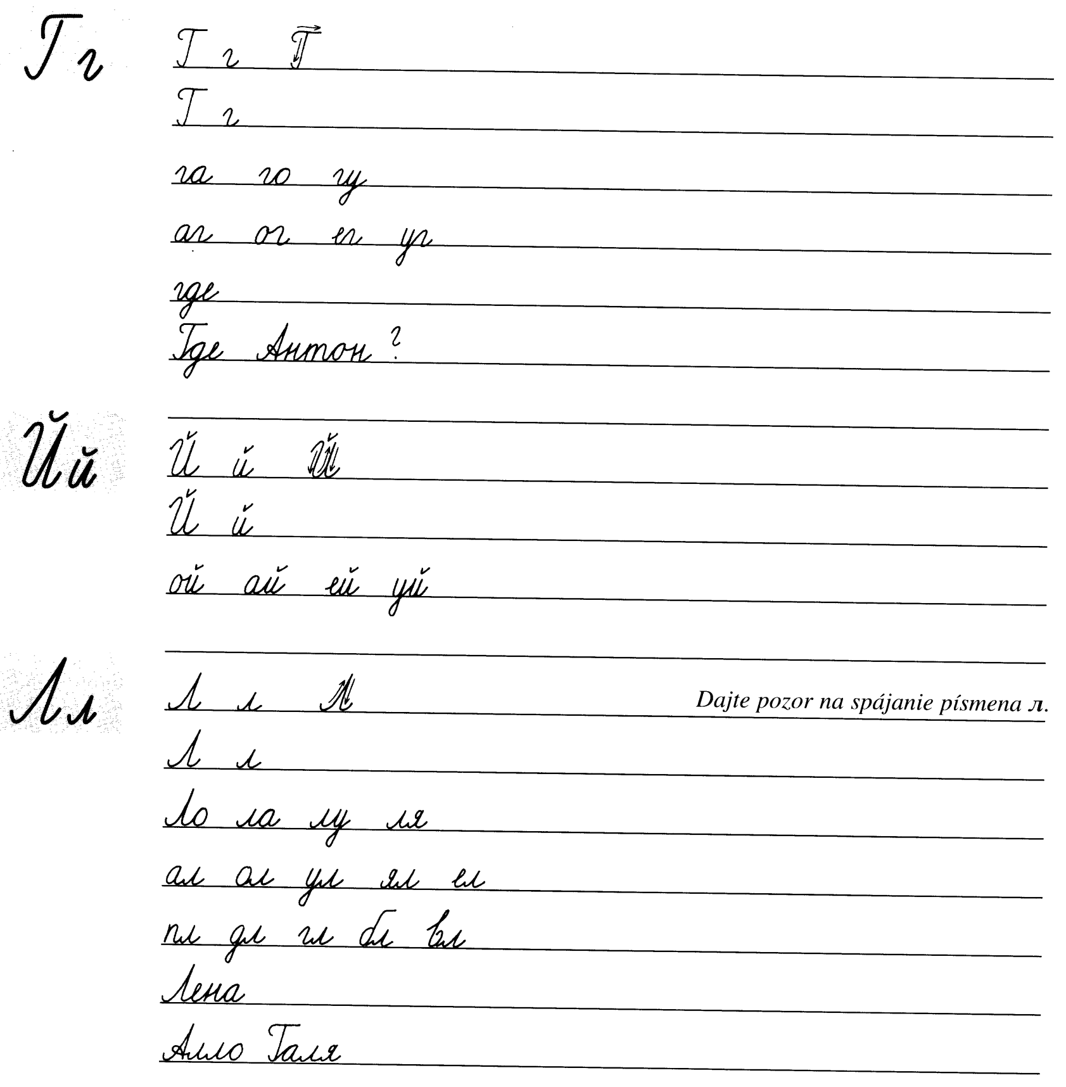**Naučte sa písať písmená ruskej azbuky, všímajte si tvar písmen, postup písania a spôsob spájania s inými písmenami:**

